Приложение Д
Макет главной страницы сайта

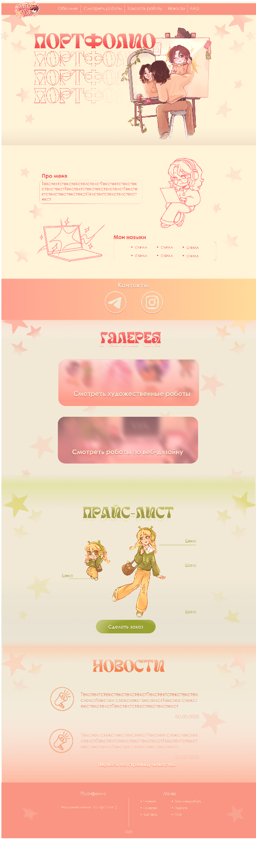

Рисунок Д.1 – Макет главной страницы сайта



Рисунок П.Д.2 – Макет галереи с фильтрацией

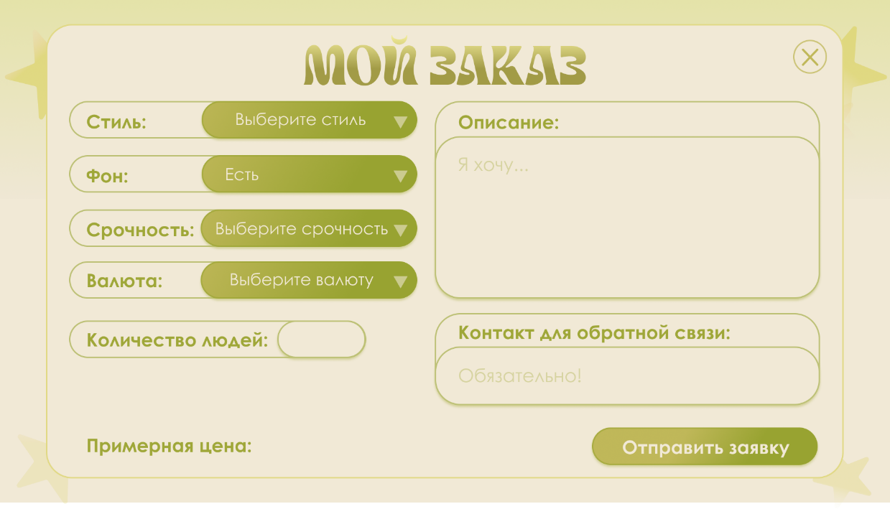

Рисунок П.Д.3 – Макет формы заявки на заказ

